
INFORME TÉCNICO DE FISCALIZACIÓN AMBIENTAL

CLÍNICA ALEMANA

DFZ-2019-1426-XIII-NE

 | Nombre | Firma
Aprobado | Juan Pablo Rodríguez
Elaborado | Daniela Riquelme

23 de julio de 2019

- IDENTIFICACIÓN DE LA UNIDAD FISCALIZABLE

Antecedentes Generales

Identificación de la Unidad Fiscalizable:
Clínica Alemana

Región: Metropolitana | Ubicación específica de la unidad fiscalizable:  Av. Manquehue Norte N°1499, Vitacura, Santiago, Región Metropolitana
Provincia: Santiago
Comuna: Vitacura
Titular de la unidad fiscalizable: Clínica Alemana de Santiago S.A. | RUT o RUN: 96.770.100-9
Domicilio titular: Av. Manquehue Norte N°1499, Vitacura, Santiago, Región Metropolitana | Correo electrónico: mverdejo@alemana.cl
 | Teléfono: 992911017

- INSTRUMENTOS DE CARÁCTER AMBIENTAL FISCALIZADOS

Identificación de Instrumentos de Carácter Ambiental fiscalizados.
N° | Tipo de instrumento | N°/  Descripción | Fecha | Comisión/ Institución | Nombre
1 | NE | 38 | 2011 | MMA | Establece Norma de Emisión de ruidos generados por fuentes que indica

- HALLAZGOS

Materia específica objeto de la fiscalización ambiental. | Exigencia asociada | Resultados/ Hallazgo | Conclusiones
Decreto Supremo N° 38 de 2011 del Ministerio del Medio Ambiente, que establece Norma de Emisión de Ruidos Generados por Fuentes que Indica. | Artículo 7° .- Los niveles de presión sonora corregidos que se obtengan de la emisión de una fuente emisora de ruido, medidos en el lugar donde se encuentre el receptor, no podrán exceder los valores de la Tabla N° 1  (extracto Tabla N° 1 D.S. N°38/11MMA) | Con fecha 19 de junio de 2019, siendo las 23:06 horas, se realizó exitosamente una (01) medición de nivel de presión sonora en periodo nocturno, de acuerdo con el procedimiento indicado en la Norma de Emisión (D.S. N°38/11 MMA), desde la habitación del segundo piso en el domicilio ubicado en Explorador Fawcett N°1475, comuna de Vitacura (Receptor N°1), en condición exterior.  Una vez obtenido el Nivel de Presión Sonora Corregido, correspondiente a  48 dBA de acuerdo con las fichas de evaluación de ruido de la actividad, se realizó la evaluación de los niveles medidos. Para esto, se homologó la zona donde se ubica el receptor, concluyéndose que ésta, correspondiente a Zona U-PVO del Plan Regulador de Vitacura, es homologable a Zona III del D.S. N°38/11 MMA, sin embargo, en revisión a los documentos respectivos al Instrumento de Planificación Territorial señalado, se observó que la zona en la cual se emplaza el receptor corresponde a Zona U-V, homologada a Zona III del D.S. N°38/11 MMA y la zona en la cual se emplaza la fuente emisora de ruido corresponde a Zona  U-POC.  Con base a los límites que se deben cumplir para esta zona (50 dBA en periodo nocturno), y el NPC obtenido a partir de las mediciones realizadas en la fecha anteriormente señalada, se indica que no existe superación en el Receptor N°1. | No existe superación del límite establecido por la normativa para Zona III en periodo nocturno en la ubicación del Receptor N°1 por parte del dispositivo que conforma la fuente de ruido identificada.
  Zona | De 7 a 21 horas [dBA] | De 21 a 7 horas [dBA]
  Zona I | 55 | 45
  Zona II | 60 | 45
  Zona III | 65 | 50
  Zona IV | 70 | 70
  Zona Rural | Menor valor entre:  - Ruido de fondo + 10dBA  - Límite para zona III

Registros

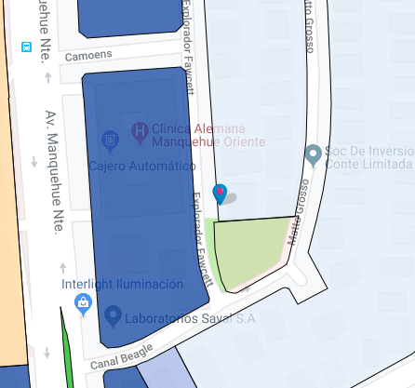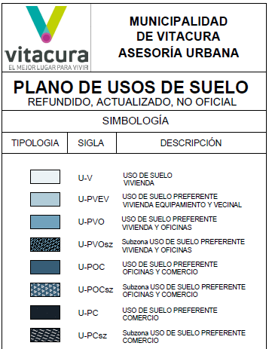
Receptor

Figura 1. | Fuente: Plano Ilustrativo Zonificación Vigente Vitacura
Coordenadas UTM DATUM WGS84 HUSO 19 S | Norte: 6304071.36 m S | Este: 353862.87 m E

- ANEXOS

N° Anexo | Nombre Anexo
1 | Acta de Inspección de 06 de mayo de 2019
2 | Acta de Inspección de 03 de junio de 2019
3 | Acta de Inspección de 19 de junio de 2019
4 | Fichas de Reporte Técnico

